’s-Hertogenbosch
Krullartstraat 4-6

Kadastraal : ’s Hertogenbosch, H-6471  Monumentnr. : SOM0457  Huidige functie : café-woning | Bouwjaar : voorgevel ca.1870, waarschijnlijk oudere kern  Architect :  Oorspr.functie : dubbel woon-werkhuis

Verbouwingen : 1947, 1950
Archief : Gemeente ’s-Hertogenbosch, afdeling BAM
Datum document: 09-08-2007

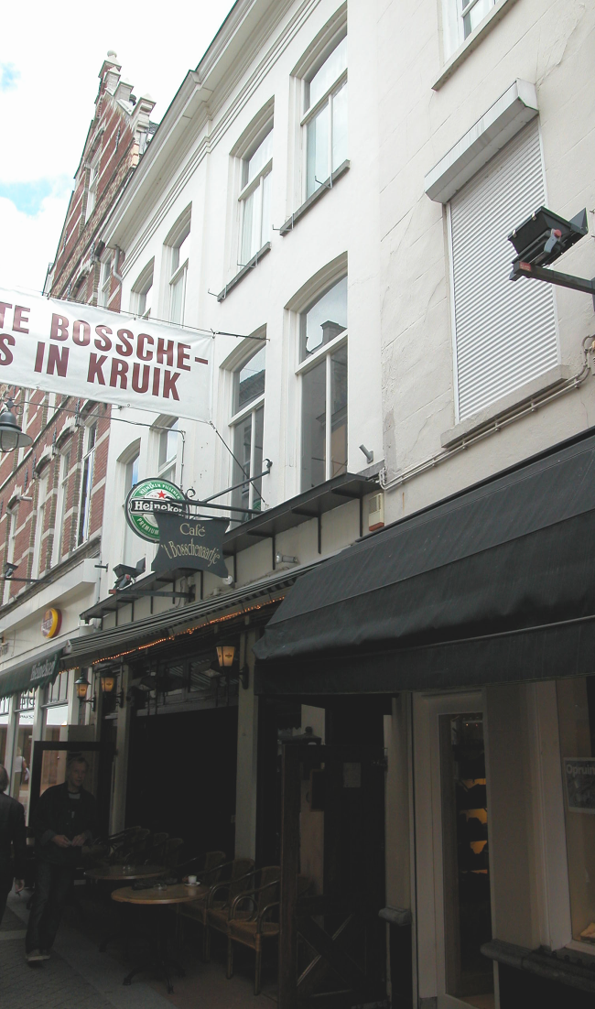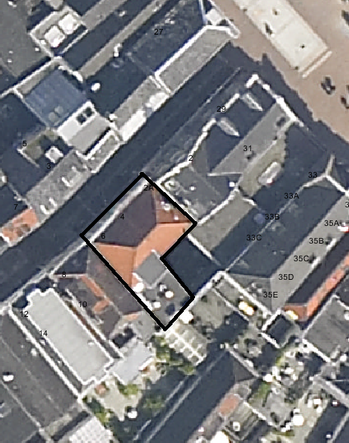
globale aanduiding van het perceel

Context

(Bouw)historie:
Het pand Krullartstraat 4-6 bestaat uit twee samengevoegde kleine oude huizen. Nummer 4 werd vanouds “de Halve Zij Specks” genoemd (1618).
De panden dateren in kern mogelijk uit de 15de – 18de eeuw, maar hier is weinig tot niets meer van zichtbaar. Alleen de hoge steile kap die tot 1967 op het achterhuis stond was een laat-middeleeuws element dat duidt op de hoge ouderdom. Op de kadastrale kaart van 1823 zijn de twee kleine perceeltjes nog gescheiden aangegeven, en het achterhuis is nog aangemerkt als behorend tot Kerkstraat 31 (los achterhuis). Rond 1870, toen de pandjes hoogstwaarschijnlijk al waren samengevoegd, zijn de gevels verbouwd tot een gepleisterde lijstgevel, waarin de vensterindeling en een kleine sprong in de gevel nog de oude verdeling in twee panden verraadt. In 1947 is de indeling op de verdiepingen licht gewijzigd en is er een dakkapel op het voorschild gelaatst. In 1967 werd een café op de begane grond gevestigd, waartoe de indeling grotendeels werd gewijzigd. Ook werd een kleine kelder gemaakt (vermoedelijk op de plek van een oude kelder), is de hoge en steile kap van het achterhuis vervangen door een plat dak, en links op de begane grond is een aparte doorgang gemaakt als toegang tot de achterplaats. Later is deze doorgang bij het achterliggende perceel H-6472 gevoegd (Kerkstraat 31). Ook op de verdiepingen werd de indeling van de woning gewijzigd. In 1998 werden in de voorgevel een nieuwe schuifpui en nieuwe deuren met bovenlichten geplaatst.

Ligging:
Het pand is gelegen aan de zuidoostzijde van de Krullartstraat in een gesloten gevelwand. De Krullartstraat is ontstaan na de ontmanteling van de eerste stadsmuur in de eerste helft van de 14de eeuw. Aan de buitenzijde van de muur, werden na demping van de stadsgracht percelen uitgegeven. De Krullartstraat werd vermoedelijk langs de buitenzijde van de voormalige stadsgracht aangelegd. De naam is waarschijnlijk afkomstig van de achternaam van een van de twee families die in de 14de eeuw (Crullen) of de 15de eeuw (Crullaert) op de hoek met de Kerkstraat woonden.
Het perceel is L-vormig en grenst aan de achterzijde aan de achterplaats van Kerkstraat 31 en achterbebouwing op het perceel van Kerkstraat 33.

Beschrijving

Algemeen (hoofdvorm, kap):
Het pand bestaat heeft een breed voorhuis met rechts een smaller vast achterhuis. De plattegrond is L-vormig. De rechter zijmuur loopt iets schuin naar rechts en het achterhuis volgt deze richting, zodat het geen haakse hoeken heeft. Rechtsvoor in het voorhuis ligt een kleine kelder uit 1967. Daarboven telt het voorhuis een begane grond en twee verdiepingen plus een zolder met borstwering. Het zadeldak ligt evenwijdig aan de straat en heeft links en rechts schilden. Het dak is gedekt met rode pannen, en rechts aan de achterzijde bevindt zich een grote dakkapel die ten dele op het achterhuis staat. Het vaste achterhuis bevat een begane grond en twee verdiepingen onder een plat dak.

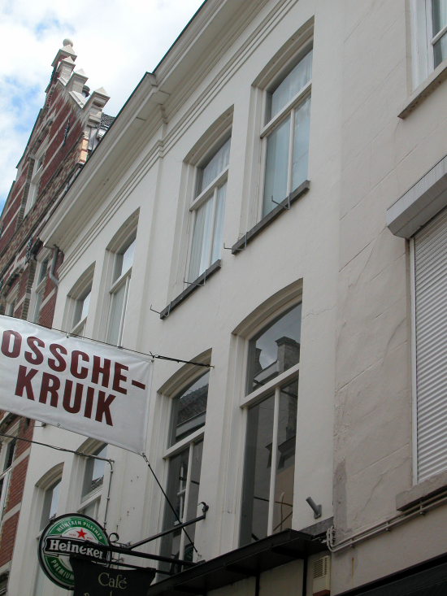

Voorgevel:
De voorgevel is een gepleisterde lijstgevel daterend van omstreeks 1870, van twee maal twee vensterassen breed. Op de begane grond zijn er tussen smalle penanten een viertal gevelopeningen met recente invullingen. Links is er een ingang naar de gang behorend bij Kerkstraat 31, rechts daarvan is er een grote schuifpui voor het café, rechts daarvan een venster en helemaal links bevindt zich de ingang tot de bovenwoning. Boven de pui is de gevel gepleisterd en grotendeels symmetrisch ingedeeld. Het linker deel van de gevel steekt licht vooruit ten opzichte van het rechter deel, dat net iets breder is. Boven de pui loopt een hardstenen cordonlijst, waar vier vensters op staan die twee aan twee zijn gegroepeerd. Hierdoor geeft de gevel nog de indruk dat zich erachter twee panden bevinden. De vensters zijn licht getoogd en bevatten kozijnen met duivenjager-profiel en T-schuiframen. Op de tweede verdieping is de geleding hetzelfde en bevinden zich de zelfde vensters, maar dan met hardstenen lekdorpels in plaats van een doorlopende cordonlijst. De gevel wordt afgesloten door een classicistisch hoofdgestel met een gepleisterde architraaf en fries, en een geprofileerde houten kroonlijst. Deze bevat net als de gevels eronder een kleine sprong in het midden.

Zijgevels:
Het huis wordt aan beide zijden begrensd door bebouwing. De linker zijgevel van het achterhuis ligt vrij. Deze is niet vanuit de openbare ruimte waar te nemen, maar een bouwtekening uit 1967 geeft het volgende beeld: Op de begane grond bevindt zich links tegen de gevel een smalle eenlaags aanbouw behorende bij het pand Kerkstraat 31. Rechts hiervan, midden in de gevel, een venster met een T-schuifraam. Op de verdieping zijn er twee grotere vensters met T-schuiframen, iets naar rechts verschoven ten opzichte van de middenas van de gevel. Op de tweede verdieping bevinden zich ter weerszijden van de middenas twee vierkante vensters met vierruits ramen. Langs de dakrand loopt een eenvoudige houten lijst.

Achtergevel:
De achtergevel van het linker deel van het voorhuis is niet vanuit de openbare ruimte zichtbaar, maar de bouwtekening uit 1967 geeft de volgende informatie. Op de begane grond is er rechts een doorgang naar de gang die behoort bij Kerkstraat 31. Links daarvan bevindt zich hoog in de gevel een laag liggend venster met een tweeruits raam. Op de eerste verdieping is er helemaal links in de gevel een hoog geplaatst vierkant venster met een vierruits raam, en op de tweede verdieping is er een venster met T-schuifraam.

Ruimtelijke indeling:
Volgens de bouwtekening uit 1967 is de oude indeling van het pand vrijwel geheel verdwenen. De trap naar de eerste en tweede verdieping bevindt zich tegen de rechter zijmuur, en die naar de zolder links voorin het achterhuis. De muur tussen voor- en achterhuis is op de begane grond gesloopt. In het voorhuis is er op de verdiepingen een rookkanaal tegen de linker zijmuur, en in het achterhuis eveneens op de verdiepingen tegen de rechter zijmuur.

Constructies:
Volgens de bouwtekening uit 1967 is de kelder toen nieuw gemaakt, met een vlak kelderdek. De balklagen zijn enkelvoudig getekend. De zijmuren zijn waarschijnlijk gemeenschappelijk met de buurpanden.

Interieurelementen:
Over de interieurelementen is geen documentatie voorhanden.

Erf, bijgebouwen, diversen:
Het perceel is geheel bebouwd.
Motivering voor plaatsing op de gemeentelijke monumentenlijst

1. Architectonische en stedenbouwkundige waarden
Het object Krullartstraat 4-6 heeft stedenbouwkundige waarde vanwege de samenhang met de historische gebouwde omgeving en de historische perceelsstructuur. De gevelwanden van de Krullartstraat vormen een fraai historisch ensemble. Daarnaast heeft het pand aanmerkelijke architectonische waarde omdat het duidelijk herkenbaar is als historisch huis, met een gepleisterde lijstgevel van rond 1870.

2. Bouw- en/of kunsthistorische waarden
Het pand heeft bouwhistorische waarde als zijnde een historisch huis dat is samengevoegd uit twee kleine oude huizen en een achterhuis dat van oorsprong bij een ander pand hoorde. Het pand heeft hierdoor een bijzondere vorm. Het heeft waarschijnlijk een oude bouwkundige kern, die mogelijk uit de 15de-18de eeuw dateert. Hierin zijn in verschillende fasen moderniseringen doorgevoerd. De lijstgevel van rond 1870 is daarvan de meest duidelijke uiting.

3. Cultuurhistorische waarden
Het gebouw heeft cultuurhistorische waarde als zijnde een huis dat is samengesteld uit twee kleine oude huizen en een oud achterhuis. In de oude kern zijn in verschillende historische perioden vernieuwingen doorgevoerd, zoals het samenvoegen van de onderdelen en de bouw van een nieuwe voorgevel in de 19de eeuw.

Het object Krullartstraat 4-6, bestaande uit een pand dat in de 19de eeuw is samengesteld uit twee oude huisjes en een achterhuis, met een lijstgevel van rond 1870, is op basis van bovenstaande criteria beschermenswaardig als gemeentelijk monument in de gemeente ‘s-Hertogenbosch

